**m** MUZEUM ROMSKÉ KULTURY, státní příspěvková organizace

r Bratislavská 67, 602 00, Brno

I< IČ:71239812

OBJEDNÁVKA č. OBD202500161

|  |  |
| --- | --- |
| **ODBĚRATEL**  MUZEUM ROMSKÉ KULTURY, státní příspěvková organizace  Bratislavská 67  602 00 Brno IČ:71239812 | **DODAVATEL**  Softbit software, s.r.o.  Nad Dubinkou 1634, 51601, Rychnov nad Kněžnou  IČ:27473716 DIČ: CZ27473716 |
| Kontaktní osoba:  XXX  Email:  XXX  *Fakturu zašlete na adresu* [***fakturace@rommuz.cz***](mailto:fakturace@rommuz.cz)*s uvedením čísla objednávky.* |  |
| Datum vystavení objednávky: 05.05.2025 Forma úhrady: Faktura |  |
| **Dodávka a implementace informačního systému SW EMA a SQL Ekonom**  **Inventarizace majetku pomocí čárového kódu:**  Modul Software EMA- evidence a inventarizace majetku - 1 licence - 22 900 Kč bez DPH  Modul Software SQL Ekonom pro příspěvkové organizace včetně inventarizace majetku pomocí čárového kódu - 15 000 Kč bez DPH  **Hardware** - **snímač:**  terminál UNI HT 330, Android 12 with GMS, 32 key, 20 lmager, 5200 mAH (včetně baterie) -18 230 Kč bez DPH  UNI EA 630 1-slot dobíjecí stanice - 2 690 Kč bez DPH kabel napájecí 220V - 99 Kč bez DPH  Tiskárna:  HWL PC45T, tiskárna etiket, LCD, 203 -17 920 Kč bez DPH barvící páska - 890 Kč bez DPH  kabel napájecí 220V - 99 Kč bez DPH  Etikety 50x30mm 4 000 ks polyesterové - 2 994 Kč bez DPH | |

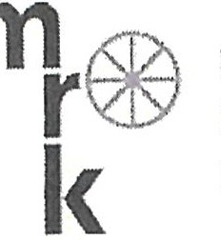MUZEUM ROMSKÉ KULTURY, státní příspěvková organizace Bratislavská 67,602 00, Brno

IČ:71239812

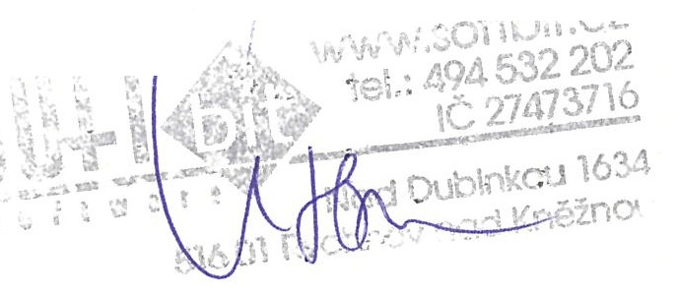

* včetně roční podpory a aktualizace na následující roky (12 měsíců zdarma) - 25 % z ceny SW bez slevy
* ostatní služby dle ceníku služeb

Termín zavedení systému:

Provedení zavedení standardního informačního systému se všemi návaznostmi do 60 dnů od data zaslání závazné objednávky včetně zpracování metodické analýzy, základního zaškolení obsluhy a přípravy přenosu dat ze stávajícího systému.

Způsob úhrady:

Formou daňové faktury. Další servisní práce budou vyúčtovány a základě vystavených zakázkových listů.

**Muzeum romské kultury, s.p.o.**

Bratislavská 67,602 00 Brno

Tel.: +420 545�71798

Tel.: +420 545 581 206

**IČ:71239812**_ e-m/konom@rommuz.cz

......�... S ............

*ODBĚRATEL DODAVATEL*